合肥市大数据产业综合管理系统操作说明
一、账号注册
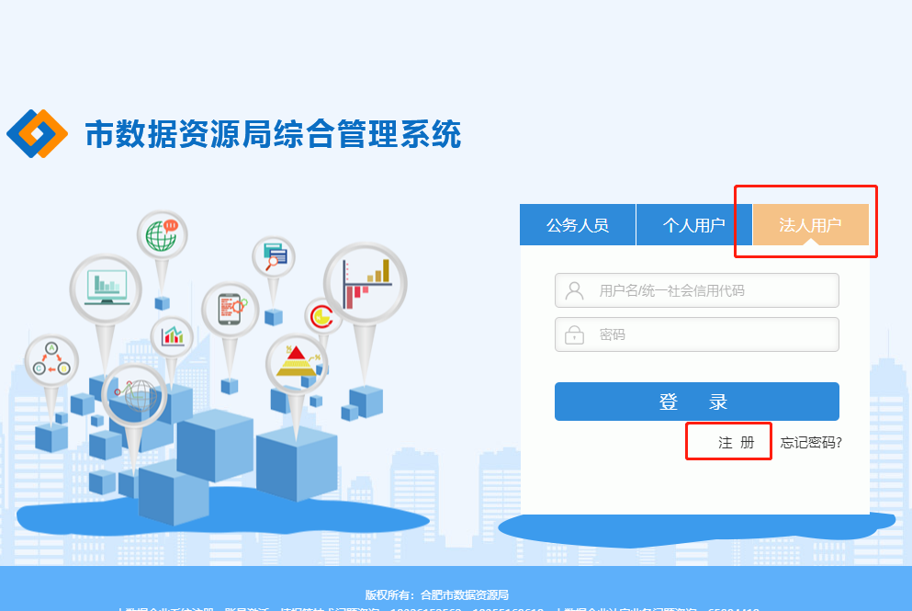
输入http://223.244.92.27:9997/uapweb进入合肥市数据资源局综合管理系统，选择“法人用户”，点击“注册”，跳转至“合肥市统一身份认证中心”，选择“法人注册”，按要求填报信息注册后提交，注册界面右侧通过点击“注册结果查询”查询注册结果。
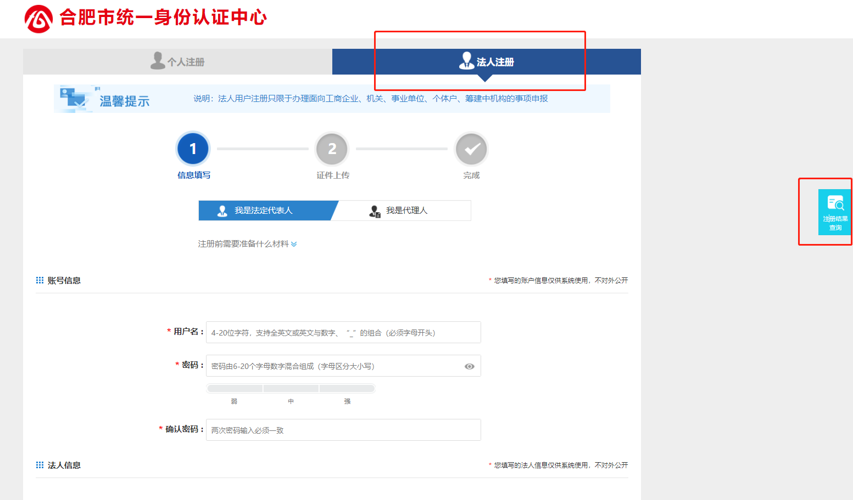
二、系统介绍
选择“法人用户”登录合肥市大数据产业综合管理系统，左侧“企业信息管理”依次为“企业证件信息”、“企业信息备案”、“认定及复审”、“企业信息变更”。
1.有效期内的市级大数据企业点击“企业信息备案”，进入备案界面，按照系统要求填报相关数据并提交相关材料。
2.认定及复审企业点击“认定及复审”，进入申报界面，按照系统要求填报相关数据并提交相关材料，审核进度及申报结果可在此界面查询。
3.有效期内的市级大数据企业可在“企业证件信息”界面查询、下载合肥市大数据企业电子证照（电子证照仅覆盖2022年及此后认定的市级大数据企业）
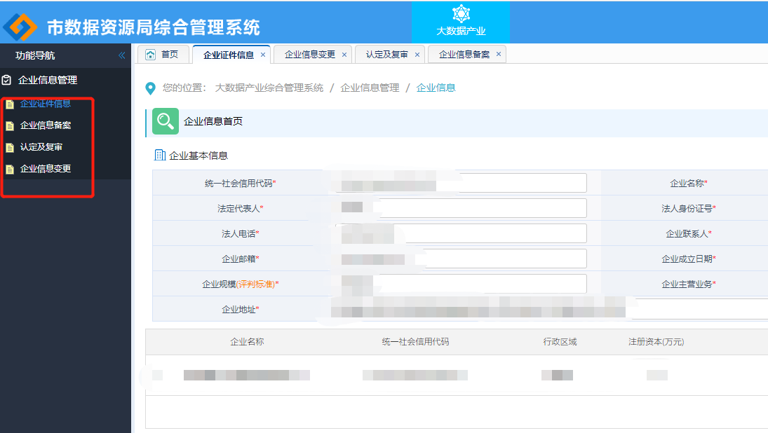

3.有效期内的市级大数据企业如发生企业名称变更的，应登录系统点击“企业信息变更”，按照系统要求填报相关信息并提交相关材料。经审核后，完成大数据企业电子证照表更。
